块设备驱动

概述

块设备（blockdevice）
块设备是一种具有一定结构的随机存取设备，对这种设备的读写是按块进行的，他使用缓冲区来存放暂时的数据，待条件成熟后，从缓存一次性写入设备或者从设备一次性读到缓冲区。块设备和字符设备的区别在于是否可以随机访问数据。
块设备驱动程序上的每个操作都涉及很多内核组件，其中最重要的如下图所示，块设备操作的分层实现图。
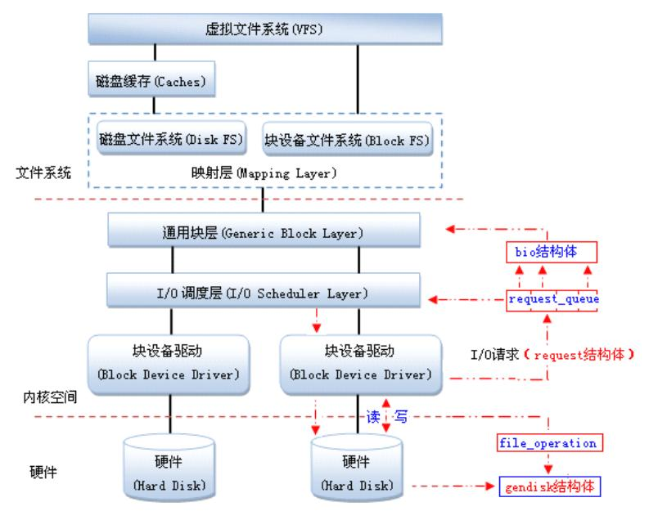
下面是内核对进程请求给予回应的一般步骤：
1.当一个进程被Read时，内核会通过VFS层去读取要读的文件块有没有被cache了，这个cache由一个buffer_head结构读取。如果要读取的文件块还没有被cache，则就要从文件系统中去读取，通过一个address_space结构来引用，如果调用文件系统读取函数去读取一个扇区的数据。当它从磁盘读出数据时，将数据页连入到cache中，当下一次在读取时，就不需要从磁盘去读取了。Read完后将请求初始化成一个bio结构，并提交给通用块层。
2.它通过submit_bio()去完成，通用层在调用相应的设备IO调度器，这个调度器的调度算法，将这个bio合并到已经存在的request中，或者创建一个新的request，并将创建的插入到请求队列中，最后就剩下块设备驱动层来完成后面的所有工作。

块设备中的数据存储涉及了许多的内核组件；每个组件采用不同长度的块来管理，如下图所示。
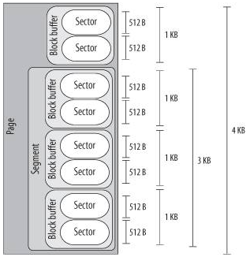
扇区(Sector)——设备的最小寻址单位，有时会称作“硬扇区”或“设备块”；
块(Block buffer)——文件系统的最小寻址单位，有时会称作“文件块”或“I/O块”，也会直接叫做缓冲区块；
段(Segment)——一个段就是一个内存页或内存页的一部分，它们包含磁盘上的物理相邻的数据块；
页(Page)——磁盘高速缓存作用于磁盘数据的“页”上，每页正好装在一个页框中。

请求过程
在Linux中，驱动对块设备的输入或输出(I/O)操作，都会向块设备发出一个请求，在驱动中用request结构体描述。但对于一些磁盘设备而言请求的速度很慢，这时候内核就提供一种队列的机制把这些I/O请求添加到队列中（即：请求队列），在驱动中用request_queue结构体描述。在向块设备提交这些请求前内核会先执行请求的合并和排序预操作，以提高访问的效率，然后再由内核中的I/O调度程序子系统来负责提交 I/O 请求， 调度程序将磁盘资源分配给系统中所有挂起的块 I/O 请求，其工作是管理块设备的请求队列，决定队列中的请求的排列顺序以及什么时候派发请求到设备。
由通用块层(Generic Block Layer)负责维持一个I/O请求在上层文件系统与底层物理磁盘之间的关系。在通用块层中，通常用一个bio结构体来对应一个I/O请求。
Linux提供了一个gendisk数据结构体，用来表示一个独立的磁盘设备或分区，用于对底层物理磁盘进行访问。在gendisk中有一个类似字符设备中file_operations的硬件操作结构指针，是block_device_operations结构体。
当多个请求提交给块设备时，执行效率依赖于请求的顺序。如果所有的请求是同一个方向（如：写数据），执行效率是最大的。内核在调用块设备驱动程序例程处理请求之前，先收集I/O请求并将请求排序，然后，将连续扇区操作的多个请求进行合并以提高执行效率（内核算法会自己做，不用你管），对I/O请求排序的算法称为电梯算法（elevator algorithm）。电梯算法在I/O调度层完成。内核提供了不同类型的电梯算法，电梯算法有：
1) noop（实现简单的FIFO，基本的直接合并与排序）；
2) anticipatory（延迟I/O请求，进行临界区的优化排序）；
3) Deadline（针对anticipatory缺点进行改善，降低延迟时间）；
4) Cfq（均匀分配I/O带宽，公平机制）。

相关结构体

块设备对象结构 block_device
每个块设备都是由一个block_device结构的描述符来表示的，如下所示：
- struct block_device {
- dev_t bd_dev; /* not a kdev_t - it's a search key */
- struct inode * bd_inode; /* 分区节点 */
- struct super_block * bd_super;
- int bd_openers;
- struct mutex bd_mutex;/* open/close mutex 打开与关闭的互斥量*/
- struct semaphore bd_mount_sem; /*挂载操作信号量*/
- struct list_head bd_inodes;
- void * bd_holder;
- int bd_holders;
- #ifdef CONFIG_SYSFS
- struct list_head bd_holder_list;
- #endif
- struct block_device * bd_contains;
- unsigned bd_block_size; /*分区块大小*/
- struct hd_struct * bd_part;
- unsigned bd_part_count; /*打开次数*/
- int bd_invalidated;
- struct gendisk * bd_disk; /*设备为硬盘时，指向通用硬盘结构*/
- struct list_head bd_list;
- struct backing_dev_info *bd_inode_backing_dev_info;
- unsigned long bd_private;
- /* The counter of freeze processes */
- int bd_fsfreeze_count;
- /* Mutex for freeze */
- struct mutex bd_fsfreeze_mutex;
- };
所有的块设备描述符被插入一个全局链表中，链表首部是由变量all_bdevs表示的；链表链接所用的指针位于块设备描述符的bd_list字段中。如果该结构代表一个分区，则其成员bd_part指向设备的分区结构。如果该结构代表设备，则其成员bd_disk指向设备的通用硬盘结构gendisk。当用户打开块设备文件时，内核创建结构block_device实例，设备驱动程序还将创建结构gendisk实例，分配请求队列并注册结构block_device实例。

通用硬盘结构 gendisk

结构描述
磁盘是一个由通用块层处理的逻辑块设备。通常一个磁盘对应一个硬件块设备，例如硬盘、软盘或光盘。但是，磁盘也可以是一个虚拟设备，它建立在几个物理磁盘分区之上或一些RAM专用页中的内存区上。在任何情形中，借助通用块层提供的服务，上层内核组件可以以相同的方式工作在所有的磁盘上。
内核使用gendisk结构(在<linux/genhd.h>中声明)来表示一个独立的磁盘设备，结构gendisk列出如下：
- struct gendisk {
- int major; /* 驱动程序的主设备号 */
- int first_minor; /*第一个次设备号*/
- int minors; /*次设备号的最大数量，没有分区的设备，此值为1 */
- char disk_name[32]; /* 主设备号驱动程序的名字*/
- struct hd_struct **part; /* 分区列表，由次设备号排序 */
- struct block_device_operations *fops; /*块设备操作函数集*/
- struct request_queue *queue; /*请求队列*/
- struct blk_scsi_cmd_filter cmd_filter;
- void *private_data; /*私有数据*/
- sector_t capacity; /* 函数set_capacity设置的容量，以扇区为单位*/
- int flags; /*设置驱动器状态的标志，如：可移动介质为
- GENHD_FL_REMOVABLE*/
- struct device dev; /*从设备驱动模型基类结构device继承*/
- struct kobject *holder_dir;
- struct kobject *slave_dir;
- struct timer_rand_state *random;
- int policy;
- atomic_t sync_io; /* RAID */
- unsigned long stamp;
- int in_flight;
- #ifdef CONFIG_SMP
- struct disk_stats *dkstats;
- #else
- /*硬盘统计信息，如：读或写的扇区数、融合的扇区数、在请求队列的时间等*/
- struct disk_stats dkstats;
- #endif
- struct work_struct async_notify;
- #ifdef CONFIG_BLK_DEV_INTEGRITY
- struct blk_integrity *integrity; /*用于数据完整性扩展*/
- #endif
- };

当内核发现系统中一个新的磁盘时(在启动阶段，或将一个可移动介质插入一个驱动器中时，或在运行期附加一个外置式磁盘时)，就调用alloc_disk()函数，该函数分配并初始化一个新的gendisk对象，如果新磁盘被分成了几个分区，那么alloc_disk()还会分配并初始化一个适合的hd_struct类型的数组。然后，内核调用add_disk()函数将新的gendisk对象插入到通用层的数据结构中。
分区结构hd_struct代表了一个分区对象，它存储了一个硬盘的一个分区的信息，驱动程序初始化时，从硬盘的分区表中提取分区信息，存放在分区结构实例中。

操作gendisk
Linux内核提供了一组函数来操作gendisk，主要包括：
分配gendisk
struct gendisk *alloc_disk(int minors);
minors 参数是这个磁盘使用的次设备号的数量，一般也就是磁盘分区的数量，此后minors不能被修改。
增加gendisk
gendisk结构体被分配之后，系统还不能使用这个磁盘，需要调用如下函数来注册这个磁盘设备：
void add_disk(struct gendisk *gd);
特别要注意的是对add_disk()的调用必须发生在驱动程序的初始化工作完成并能响应磁盘的请求之后。
释放gendisk
当不再需要一个磁盘时，应当使用如下函数释放gendisk：
void del_gendisk(struct gendisk *gd);
设置gendisk容量
void set_capacity(struct gendisk *disk, sector_t size);
块设备中最小的可寻址单元是扇区，扇区大小一般是2的整数倍，最常见的大小是512字节。扇区的大小是设备的物理属性，扇区是所有块设备的基本单元，块设备 无法对比它还小的单元进行寻址和操作，不过许多块设备能够一次就传输多个扇区。虽然大多数块设备的扇区大小都是512字节，不过其它大小的扇区也很常见， 比如，很多CD-ROM盘的扇区都是2K大小。不管物理设备的真实扇区大小是多少，内核与块设备驱动交互的扇区都以512字节为单位。因此，set_capacity()函数也以512字节为单位。

块设备操作函数集结构 block_device_operations
gendisk对象的fops字段指向一个表block_device_operations，该表为块设备的主要操作存放了几个定制的方法（定义在 <linux/blkdev.h>）。
int (*open)(struct inode *inode, struct file *filp);
int (*release)(struct inode *inode, struct file *filp);
就像它们的字符驱动对等体一样工作的函数; 无论何时设备被打开和关闭都调用它们. 一个字符驱动可能通过启动设备或者锁住门(为可移出的介质)来响应一个 open 调用. 如果你将介质锁入设备, 你当然应当在 release 方法中解锁.
int (*ioctl)(struct inode *inode, struct file *filp,
unsigned int cmd, unsigned long arg);
实现 ioctl 系统调用的方法.。但是, 块层首先解释大量的标准请求; 因此大部分的块驱动 ioctl 方法相当短。（使用大内核锁）
int (*compat_ioctl) (struct block_device *, fmode_t,
unsigned, unsigned long);
在块设备文件上发出ioctl()系统调用（不使用大内核锁）
int (*media_changed) (struct gendisk *);
检查可移动介质是否已经改变（例如软盘）。
int (*revalidate_disk) (struct gendisk *);
检查块设备是否持有有效数据。

请求结构request
每个块设备的待处理请求都是用一个请求描述符来表示的，结构request代表了挂起的I/O请求，每个请求用一个结构request实例描述，存放在请求队列链表中，由电梯算法进行排序，每个请求包含1个或多个结构bio结构。结构request列出如下：
- struct request {
- //用于挂在请求队列链表的节点，使用函数blkdev_dequeue_request访问它，而不能直接访问
- struct list_head queuelist;
- struct list_head donelist; /*用于挂在已完成请求链表的节点*/
- struct request_queue *q; /*指向请求队列*/
- unsigned int cmd_flags; /*命令标识*/
- enum rq_cmd_type_bits cmd_type; /*命令类型*/
- /*各种各样的扇区计数*/
- /*为提交i/o维护bio横断面的状态信息，hard_*成员是块层内部使用的，驱动程序不应该改变
- 它们*/
- sector_t sector; /*将提交的下一个扇区*/
- sector_t hard_sector; /* 将完成的下一个扇区*/
- unsigned long nr_sectors; /* 整个请求还需要传送的扇区数*/
- unsigned long hard_nr_sectors; /* 将完成的扇区数*/
- /*在当前bio中还需要传送的扇区数 */
- unsigned int current_nr_sectors;
- /*在当前段中将完成的扇区数*/
- unsigned int hard_cur_sectors;
- struct bio *bio; /*请求中第一个未完成操作的bio*、
- struct bio *biotail; /*请求链表中末尾的bio*、
- struct hlist_node hash; /*融合 hash */
- /* rb_node仅用在I/O调度器中，当请求被移到分发队列中时，
- 请求将被删除。因此，让completion_data与rb_node分享空间*/
- union {
- struct rb_node rb_node; /* 排序/查找*/
- void *completion_data;
- };
request结构体的主要成员包括：
sector_t hard_sector;
unsigned long hard_nr_sectors;
unsigned int hard_cur_sectors;
上述3个成员标识还未完成的扇区，hard_sector是第1个尚未传输的扇区，hard_nr_sectors是尚待完成的扇区数，hard_cur_sectors是并且当前I/O操作中待完成的扇区数。这些成员只用于内核块设备层，驱动不应当使用它们。

sector_t sector;
unsigned long nr_sectors;
unsigned int current_nr_sectors;
驱动中会经常与这3个成员打交道，这3个成员在内核和驱动交互中发挥着重大作用。它们以512字节大小为1个扇区，如果硬件的扇区大小不是512字节，则需要进行相应的调整。例如，如果硬件的扇区大小是2048字节，则在进行硬件操作之前，需要用4来除起始扇区号。

hard_sector、hard_nr_sectors、hard_cur_sectors与sector、nr_sectors、current_nr_sectors之间可认为是“副本”关系。

struct bio *bio;
bio是这个请求中包含的bio结构体的链表，驱动中不宜直接存取这个成员，而应该使用后文将介绍的rq_for_each_bio()。

请求队列结构request_queue
每个块设备都有一个请求队列，每个请求队列单独执行I/O调度，请求队列是由请求结构实例链接成的双向链表，链表以及整个队列的信息用结构request_queue描述，称为请求队列对象结构或请求队列结构。它存放了关于挂起请求的信息以及管理请求队列（如：电梯算法）所需要的信息。结构成员request_fn是来自设备驱动程序的请求处理函数。队列链表中元素的排序方式对每个块设备驱动程序是特定的。

Bio结构
通用块层的核心数据结构是一个称为bio的描述符，它描述了块设备的I/O操作。每个bio结构都包含一个磁盘存储区标识符（存储区中的起始扇区号和扇区数目）和一个或多个描述与I/O操作相关的内存区的段。bio由bio数据结构描述，各字段如下：
- struct bio {
- sector_t bi_sector;//该bio结构所要传输的第一个（512字节）扇区：磁盘的位置
- struct bio *bi_next; //请求链表
- struct block_device *bi_bdev;//相关的块设备
- unsigned long bi_flags//状态和命令标志
- unsigned long bi_rw; //读写
- unsigned short bi_vcnt;//bio_vesc偏移的个数
- unsigned short bi_idx; //bi_io_vec的当前索引
- unsigned short bi_phys_segments;//结合后的片段数目
- unsigned short bi_hw_segments;//重映射后的片段数目
- unsigned int bi_size; //I/O计数
- unsigned int bi_hw_front_size;//第一个可合并的段大小;
- unsigned int bi_hw_back_size;//最后一个可合并的段大小
- unsigned int bi_max_vecs; //bio_vecs数目上限
- struct bio_vec *bi_io_vec; //bio_vec链表：内存的位置
- bio_end_io_t *bi_end_io;//I/O完成方法
- atomic_t bi_cnt; //使用计数
- void *bi_private; //拥有者的私有方法
- bio_destructor_t *bi_destructor; //销毁方法
- };
通常1个bio对应1个I/O请求，IO调度算法可将连续的bio合并成1个请求。所以，1个请求可以包含多个bio。bio为通用层的主要数据结构，既描述了磁盘的位置，又描述了内存的位置，是上层内核vfs与下层驱动的连接纽带。

内存数据段结构bio_vec
bio中的每个段是由一个bio_vec数据结构描述的，结构bio_vec代表了内存中的一个数据段，数据段用页、偏移和长度描述。I/O需要执行的内存位置用段表示，结构bio指向了一个段的数组。其中字段如下所示：
struct bio_vec {
struct page *bv_page; /*数据段所在的页*/
unsigned short bv_len; /*数据段的长度*/
unsigned short bv_offset; /*数据段页内偏移*/
};

块设备各个结构体间关系
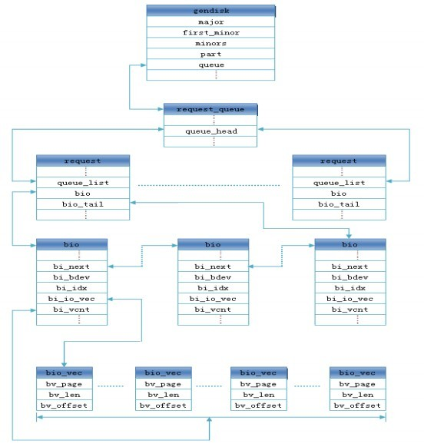

块设备驱动程序

块设备驱动注册与注销
块设备驱动中的第1个工作通常是注册它们自己到内核，完成这个任务的函数是 register_blkdev()，其原型为：
int register_blkdev(unsigned int major, const char *name);
major 参数是块设备要使用的主设备号，name为设备名，它会在/proc/devices中被显示。 如果major为0，内核会自动分配一个新的主设备号register_blkdev()函数的返回值就是这个主设备号。如果返回1个负值，表明发生了一个错误。
与register_blkdev()对应的注销函数是unregister_blkdev()，其原型为：
int unregister_blkdev(unsigned int major, const char *name);
这里，传递给register_blkdev()的参数必须与传递给register_blkdev()的参数匹配，否则这个函数返回-EINVAL。

块设备操作
字符设备使用file_operations结构告诉系统它们的操作接口。块设备使用类似的数据结构；在 <linux/blkdev.h>中声明了机构block_device_operations。详情请阅读2.3节。

块设备的请求队列操作
标准的请求处理程序能排序请求，并合并相邻的请求，如果一个块设备希望使用标准的请求处理程序，那它必须调用函数blk_init_queue来初始化请求队列。当处理在队列上的请求时，必须持有队列自旋锁。

初始化请求队列
request_queue_t *blk_init_queue(request_fn_proc *rfn, spinlock_t *lock);
该函数的第1个参数是请求处理函数的指针，第2个参数是控制访问队列权限的自旋锁，这个函数会发生内存分配的行为，故它可能会失败，函数调用成功时，它返回指向初始化请求队列的指针，否则，返回NULL。这个函数一般在块设备驱动的模块加载函数中调用。清除请求队列
void blk_cleanup_queue(request_queue_t * q);
这个函数完成将请求队列返回给系统的任务，一般在块设备驱动模块卸载函数中调用。

提取请求
struct request *elv_next_request(request_queue_t *queue);
上述函数用于返回下一个要处理的请求（由 I/O 调度器决定），如果没有请求则返回NULL。

去除请求
void blkdev_dequeue_request(struct request *req);
上述函数从队列中去除1个请求。如果驱动中同时从同一个队列中操作了多个请求，它必须以这样的方式将它们从队列中去除。

分配“请求队列”
request_queue_t *blk_alloc_queue(int gfp_mask);

对于FLASH、RAM盘等完全随机访问的非机械设备，并不需要进行复杂的I/O调度，这个时候，应该使用上述函数分配1个“请求队列”，并使用如下函数来绑定“请求队列”和“制造请求”函数。
void blk_queue_make_request(request_queue_t * q,
make_request_fn * mfn);
void blk_queue_hardsect_size(request_queue_t *queue,
unsigned short max);

该函数用于告知内核块设备硬件扇区的大小，所有由内核产生的请求都是这个大小的倍数并且被正确对界。但是，内核块设备层和驱动之间的通信还是以512字节扇区为单位进行。

小结
在块设备驱动的模块加载函数中通常需要完成如下工作：
- 分配、初始化请求队列，绑定请求队列和请求函数；
- 分配、初始化gendisk，给gendisk的major、fops、queue等成员赋值，最后添加gendisk；
- 注册块设备驱动。
在块设备驱动的模块卸载函数中通常需要与模块加载函数相反的工作：
- 清除请求队列；
- 删除gendisk和对gendisk的引用；
- 删除对块设备的引用，注销块设备驱动。
总结：
块设备的I/O操作方式与字符设备存在较大的不同，因而引入了request_queue、request、bio等一系列数据结构。在整个块设备的I/O操作中，贯穿于始终的就是“请求”，字符设备的I/O操作则是直接进行不绕弯，块设备的I/O操作会排队和整合。
驱动的任务是处理请求，对请求的排队和整合由I/O调度算法解决，因此，块设备驱动的核心就是请求处理函数或“制造请求”函数。
尽管在块设备驱动中仍然存在block_device_operations结构体及其成员函数，但其不再包含读写一类的成员函数，而只是包含打开、释放及I/O控制等与具体读写无关的函数。块设备驱动的结构相当复杂的，但幸运的是，块设备不像字符设备那么包罗万象，它通常就是存储设备，而且驱动的主体已经由Linux内核提供，针对一个特定的硬件系统，驱动工程师所涉及到的工作往往只是编写少量的与硬件直接交互的代码。

